四川中衡检测技术有限公司
报告书信息网上公示内容填报表 ZLJL/43-01
报告书名称 | 广汉市兴林机械厂职业病危害定期检测
用人单位名称 | 广汉市兴林机械厂 |  | 联系人 | 胡老师
用人单位地址 | 广汉市小汉镇小南村(小汉工业园区内)
技术服务项目组成员 | 曾涛、张伟
现场调查人员 | 曾涛、张伟 | 现场调查时间及照片 | 2022.08.08 | 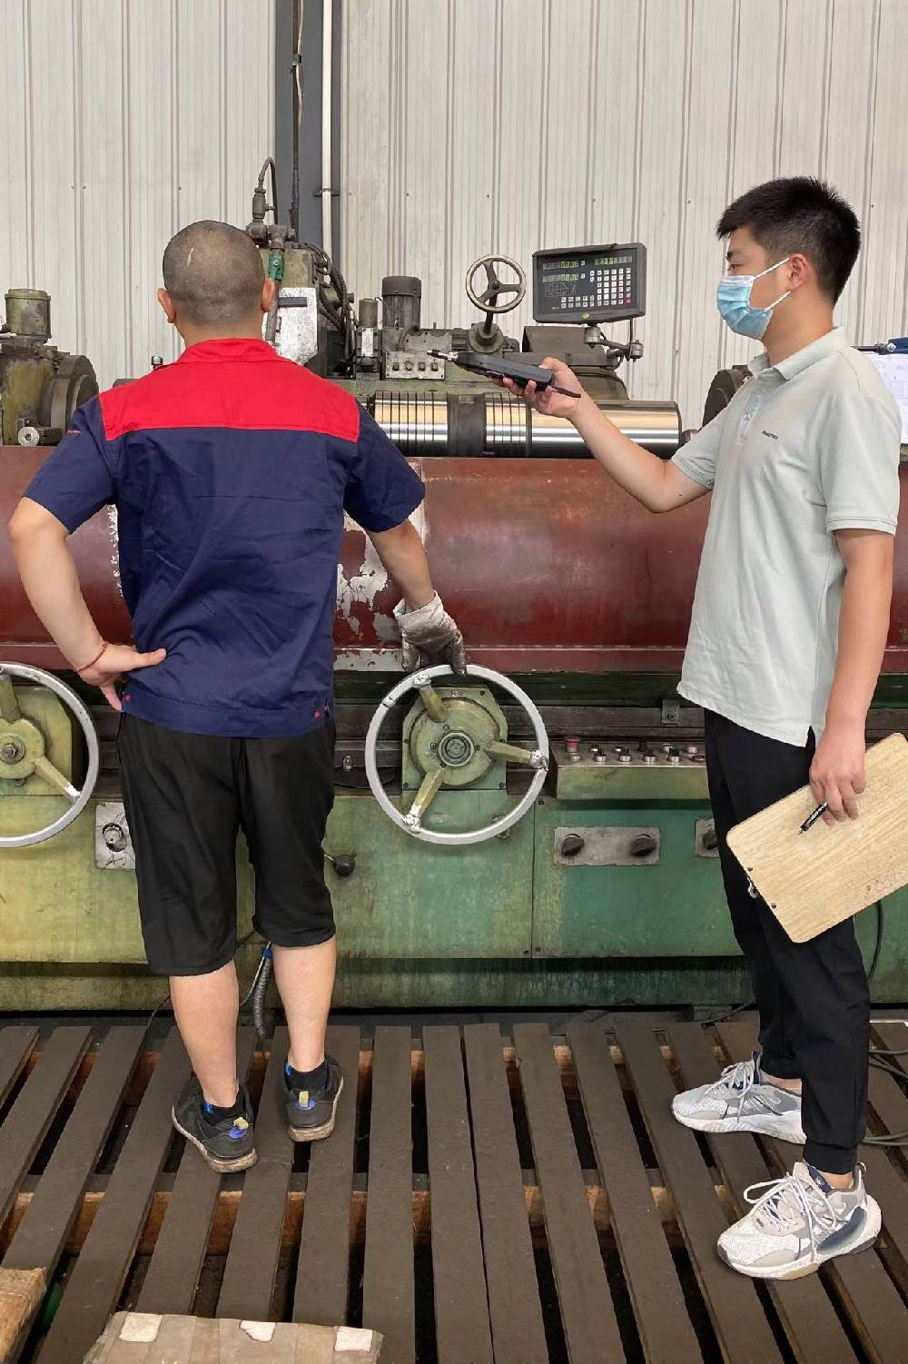
现场采样人员 | 曾涛、张伟 | 现场采样时间及照片 | 2022.08.11 | 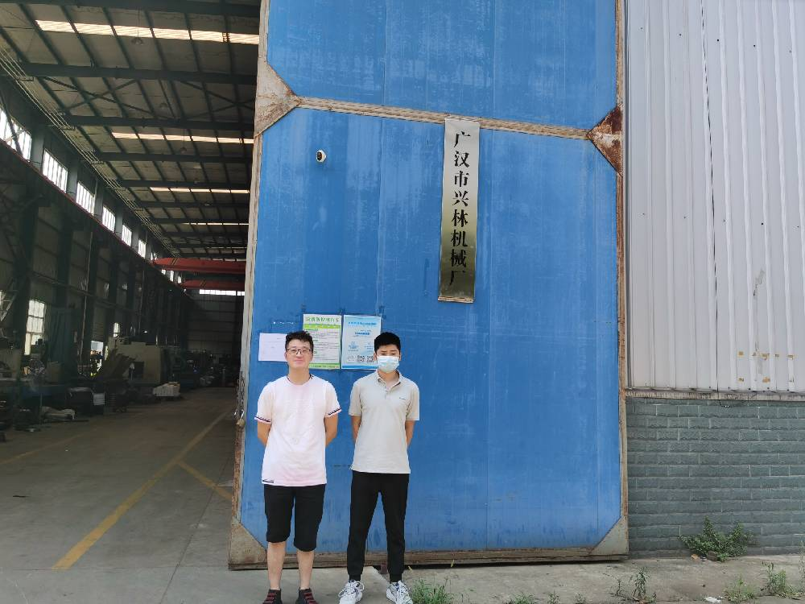
现场检测人员 | 曾涛、张伟 | 现场检测时间及照片 | 2022.08.11
用人单位陪同人员 | 胡老师

